* 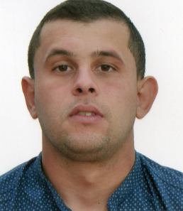*Curriculum vitae*
* Nom : Ait Ziane Prenom : HABIB
* Date & lieu de naissance : 11/08/1990 ATTAF
* Adresse : cité dif 164 logt hai el yassmine bloc B 2eme étage bir el djir oran
* Situation familiale : célibataire
* E-mail : aitziane90habib@gmail .com
* Numéro : 0673.19.27.13 0772.14.86.02
* ***FORMATIONS ET DIPLOMES***
* Licence marketing 2015
* Stagiaire au C.P.A Banque (service clientèle) 3 mois
* Chargé de la clientèle offres et services a la C.P.A
* ***Expérience***
* Agent commercial (meuble, produit de régime)6 mois
* Livreur dans une société agroalimentaire .6 mois
* Gestionnaire de stock a l`hôtel ben ahmed khaled depuis aout 2017 jusqu'à 09 février 2019
* Gestionnaire commerciale a lENGCB Filiale SH 3mois
* **Compétence linguistiques**
* Anglais, français, arabe bonne maitrise
* **Aptitudes personnelles**
* Sens de : responsabilité, organisation, analyse et communication et surtout confiance et ponctualité